器材管理系统项目简介

## 项目背景

近年来，教育部不断推行体育改革，各类高校也加强了对学生的体育监督。为了提高学生对体育锻炼的热情和积极性，学校加强了各类体育硬件基础设施建设，购进了大批的体育器材。

一直以来，很多高校都是采用人工登记的管理方法。随着近年来学生规模的不断扩大，以及体育器材的不断增加，每逢上体育课，一但涉及体育器材的借用、发放、归还登记工作，就会出现很多问题，耽误了大量的时间，很大程度上影响了课堂教学。因此，想要利用好、管理好这些体育器材，让其在学生的体育锻炼和体育课程学习中发挥最大的作用，依靠传统的管理方式已经不再适用。此外，器材破损、器材报废，以及相应的器材维护、购买，器材租借及查询这些器材相关的信息都缺乏统一的整理，有效的信息不能被提取出来。即使采用人工登记，纸张记录的方式，也易出现信息丢失，统计错误的状况，时间一长就会产生大量的文件和数据，更不便于查找、更新、维护。这样的话，器材不能得到及时的管理，导致学生对其的需求无法得到满足，这对学生的锻炼和体育改革的推进都有一定的影响。

因此，为了提高器材室办公水平，用智能化的手段处理体育器材管理面临的问题，应该开发一套体育器材管理系统，将器材的信息更好的整合在一起，便于管理，从而减少管理员的负担并提高工作的效率。

## 可行性分析

1.经济可行性

经济可行性的分析主要就是对经济效益的分析，将经济效益分为两个部分，分别是成本和收益。

成本分析：成本主要在系统开发过程中的部分固定成本，从系统开发前期的实地考察，如走访学校体育器材室、调查问卷等；系统开发过程中的开发人员的人工费用；新系统开发完成投入使用后的运行维护费用，系统开发人员还要根据后期的使用分析其中的问题，在之后的工作中逐步完善其中的不足部分。这些成本都是不可避免的，但总体考虑还是很经济的。

收益分析：节约人力成本，本系统将体育器材借还、维护、采购等环节电子化，将原本多人完成的工作集中一体，大大节约了人工成本，提高了工作效率；同时实现了无纸化办公，节约了部分办公成本。减少失误，在器材借阅量较大时，纯人工管理很容易出现未还、漏还器材的现象，管理信息系统的辅助可以大大减少此类失误，能及时提醒用户漏还等现象，减少器材损失，使器材管理工作更加井然有序。

2.技术可行性

本系统主要采用Microsoft SQL Server 2012 后台数据库平台以及Microsoft Visio 2010 技术和Dreamweaver 网页设计软件进行开发，Case选用Sybase的PowerDesigner工具。系统适用于win7、win8等多种系统，用户界面友好，易于用户使用，系统使用的都是当前流行的技术，因此在投入使用后，用户能很快地熟悉使用系统，并且管理员也能很好地维护系统。

3.使用可行性

本系统是根据学校器材室的日常管理而开发的，经过实地考察，结合了用户的切实需求。硬件条件方面，我们通过实地考察后，充分考虑了器材室的电脑配置，使系统与硬件条件相匹配；软件技术方面，本系统支持win7、win8等多种流行的计算机操作系统，以及采用多种当下流行的网络技术，用户界面友好，用户实用性较强，能够大大减少用户的工作量，提高工作效率，减少失误率和损失。用户经过短期培训后，能够很快地熟练操作本系统。经过一系列的可行性分析后，本系统能够为用户带来较高的效益，具备了开发使用的条件。

## 用例模型

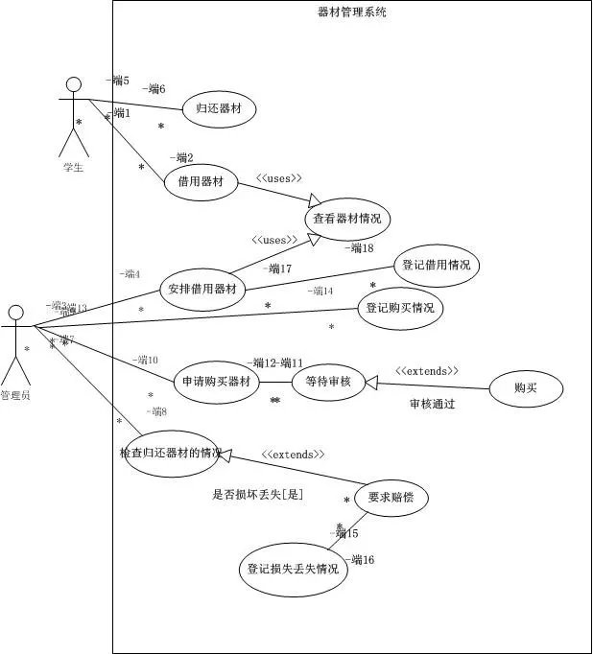

业务流程图

## 页面布局E:\电子商务\开发\器材系统\2.png

